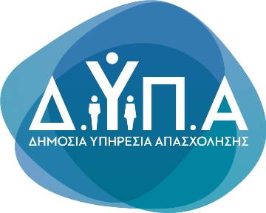 |  | Δελτίο Τύπου

Τμήμα Επικοινωνίας &
Δημοσίων Σχέσεων
Αθήνα, 23.12.2025

Χειμερινές διακοπές με voucher κοινωνικού τουρισμού της ΔΥΠΑ

Συνεχίζεται η υλοποίηση του προγράμματος κοινωνικού τουρισμού της ΔΥΠΑ, η διάρκεια του οποίου έχει επεκταθεί σε 13 μήνες, με νέα καταληκτική ημερομηνία την 30ή Ιουνίου 2026, δίνοντας τη δυνατότητα για χειμερινές αποδράσεις σε χιλιάδες δικαιούχους.

Οι κάτοχοι επιταγών (voucher) κοινωνικού τουρισμού μπορούν να πραγματοποιήσουν έως 6 διανυκτερεύσεις σε τουριστικά καταλύματα της επιλογής τους, από το Μητρώο Παρόχων της ΔΥΠΑ, κατόπιν απευθείας συνεννόησης με την επιχείρηση.

Για συγκεκριμένες περιοχές προβλέπονται αυξημένα οφέλη:

- Έως 10 διανυκτερεύσεις, με μηδενική ιδιωτική συμμετοχή, σε καταλύματα των νησιών Λέρος, Λέσβος, Χίος, Κως, Σάμος και Ρόδος
- Έως 12 διανυκτερεύσεις, εντελώς δωρεάν, σε καταλύματα της Βόρειας Εύβοιας (Δήμοι Ιστιαίας-Αιδηψού και Μαντουδίου-Λίμνης-Αγίας Άννας), καθώς και των Περιφερειακών Ενοτήτων Μαγνησίας, Καρδίτσας, Λάρισας, Τρικάλων και Έβρου.

Επιπλέον, στο πρόγραμμα επιδοτούνται και τα ακτοπλοϊκά εισιτήρια, με ιδιωτική συμμετοχή 25% για τους δικαιούχους, ενώ για τα άτομα με αναπηρία (ΑμεΑ) τα ακτοπλοϊκά εισιτήρια διατίθενται δωρεάν.

Για τους παρόχους τουριστικών καταλυμάτων, υπενθυμίζεται ότι οι τιμές επιδότησης παραμένουν αυξημένες κατά 20% για την περίοδο των Χριστουγέννων (15.12.2025 – 14.01.2026). Η αυξημένη επιδότηση ισχύει καθ’ όλη τη διάρκεια του έτους για τα καταλύματα της Βόρειας Εύβοιας, του Έβρου και της Θεσσαλίας, εξαιρουμένων των Σποράδων.

Για περισσότερες πληροφορίες και αναλυτικά στοιχεία του προγράμματος, οι ενδιαφερόμενοι μπορούν να επισκέπτονται την ιστοσελίδα:
www.dypa.gov.gr/koinonikos-toyrismos

